С П Р А В К А
о проделанной работе

Дата и время проведения: 09.12.2016 в 10:30
Место проведения: 31 кабинет
Охват учащихся: 10а и 10б классы
Цель:
- дать представление учащимся, что распространение ВИЧ-инфекции и СПИД приобрело масштабы пандемии, которая затронуть любого.
- Углубить знания учащихся о ВИЧ-инфекции, установить пути заражения, учить толерантно, относиться к ВИЧ – позитивным людям, воспитывать желание вести здоровый способ жизни.
Врач – пульмонолог Хомушку Виктория Викторовна, осветил информацию о понятии ВИЧ – инфекции и СПИД. Различие этих двух понятий. Рассказала об истории заболевания. По окончанию встречи ответил на вопросы детей.
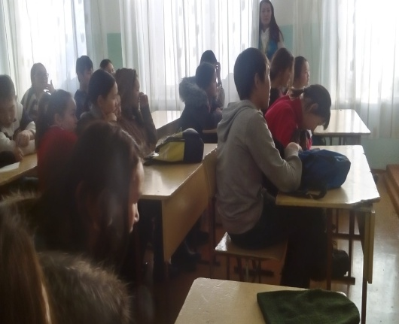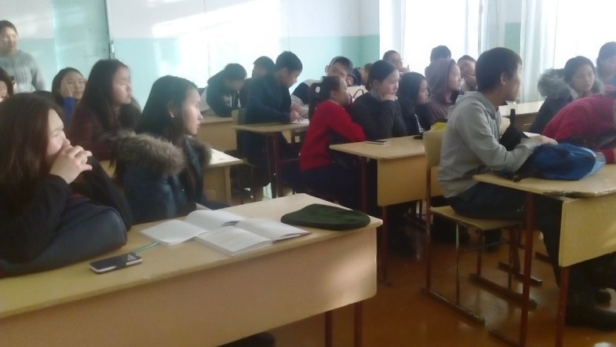

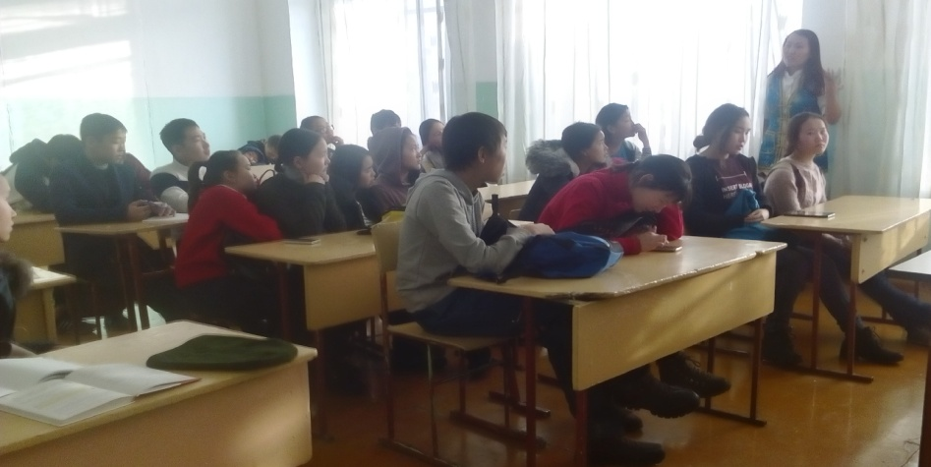

Справку составили соц. педагоги____________ Кудай-Мерген Ч.В.
____________Багай-оол С.Ш.
______________Монгуш А.В.

